**Thông số kỹ thuật:**

       Điện áp ra max: 50V (Vce)

       Điện áo vào max: 30V (Vin)

       Dòng điện đầu ra liên tục: Ic = 500mA

       Dòng điện đầu vào liên tục: IIN= 25mA

       Công suất tiêu tán trên mỗi cặp darlington: 1W

       Nhiệt độ làm việc: -55 ~ 150oC

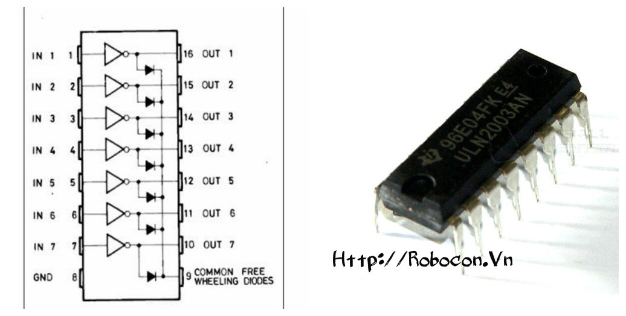

**Sử dụng ULN2003 ở đâu**

IC ULN2003 là một trong những IC điều khiển động cơ được sử dụng phổ biến nhất. IC này rất hữu ích khi chúng ta cần điều khiển tải dòng điện cao bằng cách sử dụng các mạch logic kỹ thuật số như Op-amp, Timer, Gate, Arduino, PIC, ARM, ... Ví dụ, một động cơ yêu cầu 9V và 300mA để chạy không thể được cấp nguồn bởi arduino I / O do đó chúng ta sử dụng IC này để cung cấp đủ dòng điện và điện áp cho tải. IC này thường được sử dụng để điều khiển module relay, động cơ, LED dòng cao và thậm chí cả động cơ bước. Vì vậy, nếu bạn có bất cứ thứ gì lớn hơn 5V 80mA để hoạt động, thì IC này sẽ là sự lựa chọn phù hợp.